Помним о прошлом, верим в настоящее, строим будущее

Государственное автономное образовательное учреждение
дополнительного профессионального образования Свердловской области
«Институт развития образования»

Муниципальный орган управления образованием
Управление образованием городского округа Красноуфимск
ПРОЕКТ

Программа фестиваля
«Образовательная робототехника –
открывая будущее»
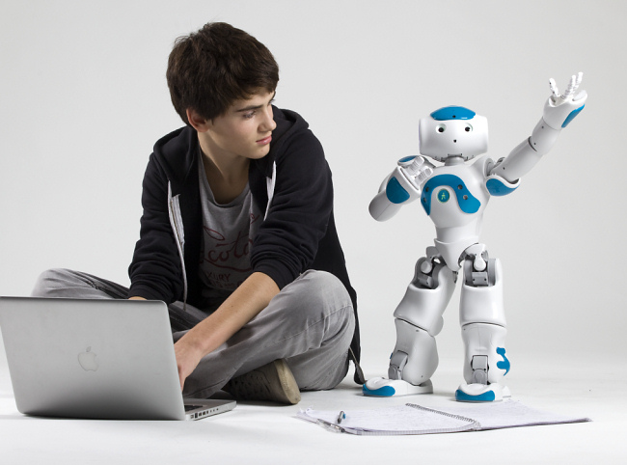

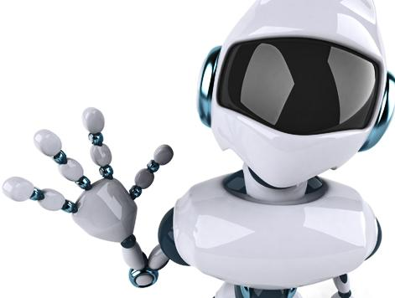

г. Красноуфимск
25 апреля 2015г.

Дата проведения: 25апреля2015 года
Место проведения: МБОУ СШ 2 с углубленным изучением отдельных предметов,
г. Красноуфимск, ул. Березовая, 6
Время проведения: 10.00 – 13.30
Участники фестиваля: руководители базовых площадок ИРО СО, педагоги общеобразовательных организаций, организаций дошкольного и дополнительного образования Западного управленческого округа, родители, дети дошкольного возраста, обучающиеся общеобразовательных организаций ГО Красноуфимск.
Организаторы: ГАОУ ДПО СО «ИРО», МО Управление образованием ГО Красноуфимск, МАДОУ ЦРР - детский сад, МБОУ СШ 2, МАУДО «Дворец творчества».
Цель: общественная презентация возможностей робототехнического направления в городском округе Красноуфимск в рамках реализации образовательного блока концепции «Уральская инженерная школа» базовыми площадками ИРО СО.

Время | Мероприятия | Место проведения
10.00- 11.00 | Встреча и регистрация участников фестиваля  Выставка – продажа сувенирной продукции | 1 этаж  фойе
 | «В копилку педагога: идеи декора» - он-лайн практики  Модераторы:  педагоги МБОУ СШ 2 с углубленным изучением отдельных предметов | 2 этаж  фойе
 | «70-летию Победы посвящается…» - выставочная экспозиция  Модераторы:  педагоги МАУДО «Дворец творчества» | 2 этаж  фойе
11.00- 11.30 | Открытие фестиваля  «Образовательная робототехника – открывая будущее» | 2 этаж актовый зал
Интерактивные практики

11.30 – 13.30 | «Конструкторы с пелёнок» - совместное свободное конструирование детей с 1,3 до 2 лет и родителей из крупного строителя (мягкий конструктор LEGO, развивающие игровые мягкие модули)  Модераторы:  Копытова Л.Ю., Зонова Е.Г., педагог-психолог, МАДОУ ЦРР – детский сад | Гимнасти-ческий зал  1 этаж
 | «Умный пол» - зона свободного рисования для детей дошкольного и младшего школьного возраста с использованием интерактивного оборудования  Модераторы:  воспитатели МАДОУ ЦРР – детский сад | 2 этаж  фойе
 | «Эволюция конструктора» - интерактивная выставка с возможностью работы с конструкторами разных лет  Модераторы:  воспитатели МАДОУ ЦРР – детский сад | 2 этаж  фойе
 | «Танцуй с роботом» - танцевальный флэш-моб  Модераторы:  учащиеся МБОУ СШ 2 с углубленным изучением отдельных предметов | 2 этаж  фойе
11.30 – 12.30 | «Зарница» - соревнования для дошкольников  Модераторы:  Степанова С.С., Голдырева Т.Н., воспитатели МАДОУ ЦРР – детский сад | 2 этаж  спортивный зал
Мастерские
1 поток 11.30 – 12.00  2 поток 12.30 – 13.00 | Мастер-класс «Парад военной техники» на примере использования конструктора «Моя первая история» для педагогов дошкольного и начального общего образования  Участники: воспитанники ДОУ 5-6 лет, родители  Модераторы:  Козырчикова Т.В., Муллаянова Р.Р., воспитатели МАДОУ ЦРР –детский сад | каб. № ____
 | Мастер-класс «Парк аттракционов» на примере использования конструктора «Первые механизмы - ПРОбуквы» для педагогов дошкольного и начального общего образования  Участники: воспитанники ДОУ 5-7 лет, родители  Модераторы:  Васюкова С.В., Абросимова Н.П., воспитатели МАДОУ ЦРР – детский сад | каб. _____
 | Мастер-класс «Путешествие по городу» на примере использования конструктора «Первые механизмы- ПРОцифры», мини-роботов «Умная пчёлка» для педагогов дошкольного и начального общего образования, родителей и детей  Участники: воспитанники ДОУ 5-7 лет, родители  Модераторы:  Шустикова В.В., Кашина Э.М., воспитатели МАДОУ ЦРР – детский сад | каб. _____
 | Мастер-класс «Весенние радости» на примере использования интерактивного оборудования в работе учителя-логопеда: интерактивный стол, «Говорящие карточки», конструктор «ПРОбуквы», мини-роботы «Умная пчёлка» для педагогов дошкольного и начального общего образования  Участники: воспитанники ДОУ 5-7 лет, родители  Модераторы:  Андреева И.А., Ерёмина Е.В., учителя-логопеды МАДОУ ЦРР – детский сад | каб. _____
 | Мастер-класс «Подводное царство» на примере использования цифрового фотоаппарата для педагогов дошкольного и начального общего образования  Участники: воспитанники ДОУ 6-7 лет, родители  Модераторы:  Морозова О.И., Барбарина О.А., воспитатели МАДОУ ЦРР – детский сад | каб. _____
 | Мастер-класс «Детский сад будущего» на примере использования конструктора с трубками для педагогов дошкольного и начального общего образования  Участники: воспитанники ДОУ 3-4 лет, родители  Модераторы:  Пижина Л.С., Иванова А.В., воспитатели МАДОУ ЦРР – детский сад | каб. _____
 | Мастер-класс "Путешествие в другие галактики» на примере использования конструктора LEGO "Мои первые истории", "Мои первые механизмы" для педагогов дошкольного и начального общего образования  Участники: воспитанники ДОУ 6-7лет, родители  Модераторы:  Савельева О.В., Крашенинникова М.В.,  воспитатели МАДОУ № 9 городской округ Первоуральск | каб. _____
 | Мастер-класс «Почему же нам, друзья, никак без света жить нельзя?» для педагогов начального и основного общего образования (исследовательская деятельность в начальной школе как средство развития познавательной компетенции)  Участники: обучающиеся ОО 10-11 лет, родители  Модератор: Куликова О.Н.,  учитель начальных классов  МБОУ СШ 2с углубленным изучением отдельных предметов | каб. _____
 | Мастер-класс «Умное электричество» для педагогов начального и основного общего образования  Участники: обучающиеся ОО 13-14 лет, родители  Модератор: Константинова Н.А.,  учитель физики МБОУСШ 2с углубленным изучением отдельных предметов | каб. _____
 | Мастер-класс «Игры и игрушки. «Детский альбом»  П.И. Чайковского. Детские игры – школа здоровья» на примере использования наборов конструктора LEGOEducation «Построй свою историю» для педагогов начального и основного общего образования (Интегрированное учебное занятие, учебные предметы: окружающий мир – музыка).  Участники: обучающиеся ОО 10-11 лет, родители  Модераторы:  Кашина Г.Г., Бунакова С.В., педагоги МАОУ «Артинский лицей» | каб. _____
 | Мастер-класс «Робот-сапер» - конструирование и программирование робота-сапера с датчиками с использованием конструктора LEGO NXT 2.0. для педагогов основного общего образования:  I часть – конструирование робота с использованием конструктора LEGO NXT 2.0. по установленной инструкции;  II часть – программирование робота с датчиком света c использованием программы NXT 2.0. Programmе).  Участники: обучающиеся ОО 5-7 лет, родители  Модераторы:  Гордеева О.П., Лазарев А.А., педагоги МАУДО «Дворец творчества» | каб. ____
 | 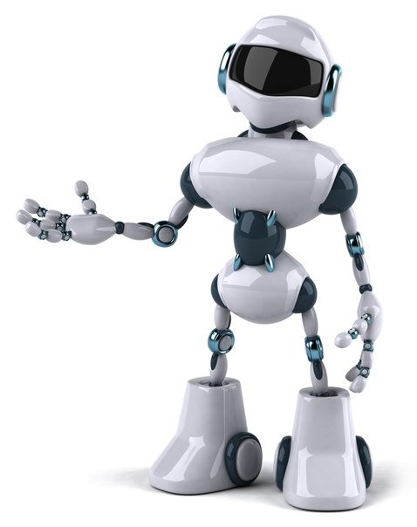  Мастер-класс «Живая легенда» - создание фильма о боевой артиллерийской установке «Катюша» с использованием программного обеспечения и конструктора LEGO WeDo для педагогов начального и основного общего образования  Участники: обучающиеся ОО 5-7 лет, родители  Модераторы:  Садыкова Н.А., Кузнецова Т.С., педагоги МАУДО «Дворец творчества» | каб.____
12.00 – 12.30 | Кофе-пауза
12.30 – 13.00 | Мастер-классы - 2 поток (место проведения сохраняется)
13.00 – 13.30 | Закрытие фестиваля  «Образовательная робототехника – открывая будущее» | 2 этаж актовый зал

